ESCUELA PROVINCIAL DE EDUCACIÓN TÉCNICA N° 20

CICLO LECTIVO 2021

PROGRAMACIÓN ESTÁTICA Y LABORATORIO WEB

Integrantes: Josué Vilera Profesor: Wiedermann Exequiel

Aarón Romero

Resumen:

Al empezar las clases de Programación Estática y Laboratorio Web con el profesor Wiedermann Exequiel, nos enseñó la forma de crear una página web operativa. En las primeras clases nos dio aplicaciones para descargar... para aprender a cómo programar. Una de esas páginas y la más esencial para programar es VISUAL STUDIO CODE… aplicación que utilizamos para poder programar hasta el día de hoy.

En las siguientes clases nos iba a enseñar las cosas básicas que se deben saber al momento de programar, como lo que es saber typear en el HTML, el CSS… sus diferentes divisiones y formas de utilizar cada uno.

El HTML está dividido por el HEAD y el BODY, el HEAD recibe la información acerca del documento, mientras que el BODY es lo que resalta en la interfaz de la página y se muestra.

Luego nos enseñó algunas cosas en el CSS. El CSS consiste en distintos estilos que se pueden agregar a la página… diferentes colores, formas de colocar imágenes, cambiar la fuente de la letra, posición de cada cosa… etc.

Al pasar de los meses… El profesor Wiedermann nos fue dando consignas de qué es lo que teníamos que ir implementando en la página, consignas como colocar un ícono de WhatsApp, un menú pegajoso, un footer con toda la información necesaria acerca de la página y la ubicación del local.

**HTML EN GENERAL (Sólo lo importante)**

Utilizamos varios ‘**divs** & **articles** (con **class** e **id**)’ para dividir la página en distintos sectores a los que luego se les agregaría estilo en CSS, en la mayoría de esos ‘divs’ colocamos un border-radius en cada uno para darle una mejora

HTML

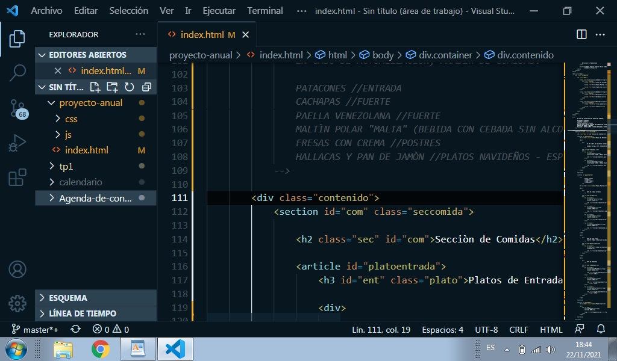

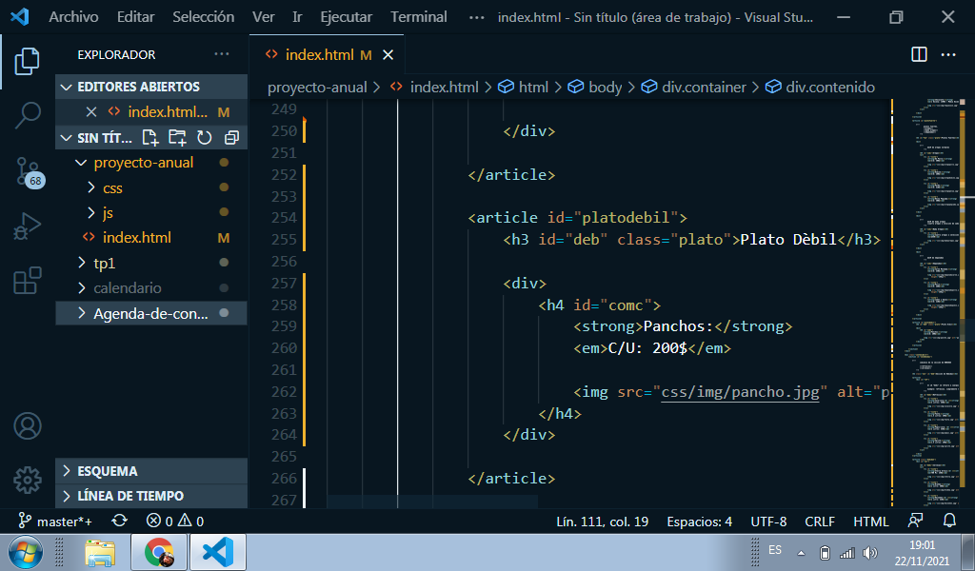

CSS

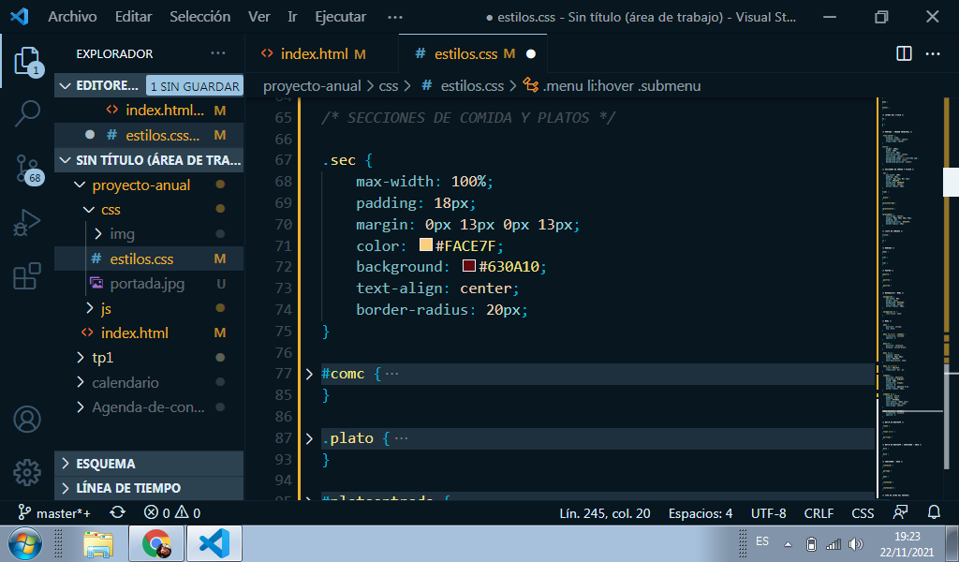

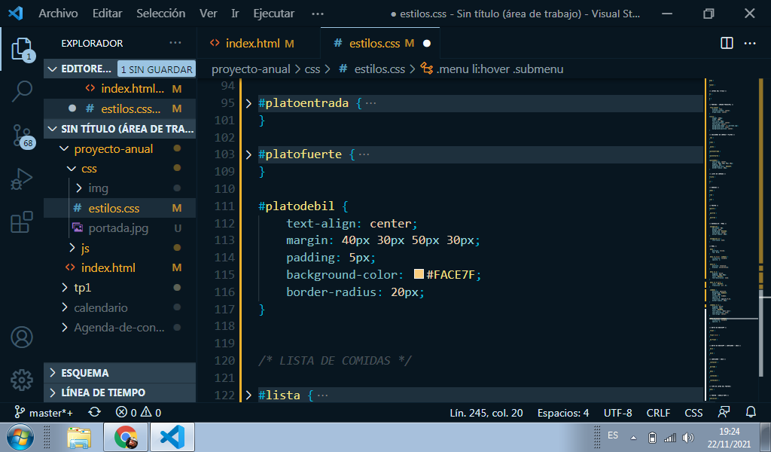

**IMAGEN/TÌTULO DE PORTADA**

Texto, medidas y posiciòn de cada cosa (imagen y texto), imagen como background

HTML

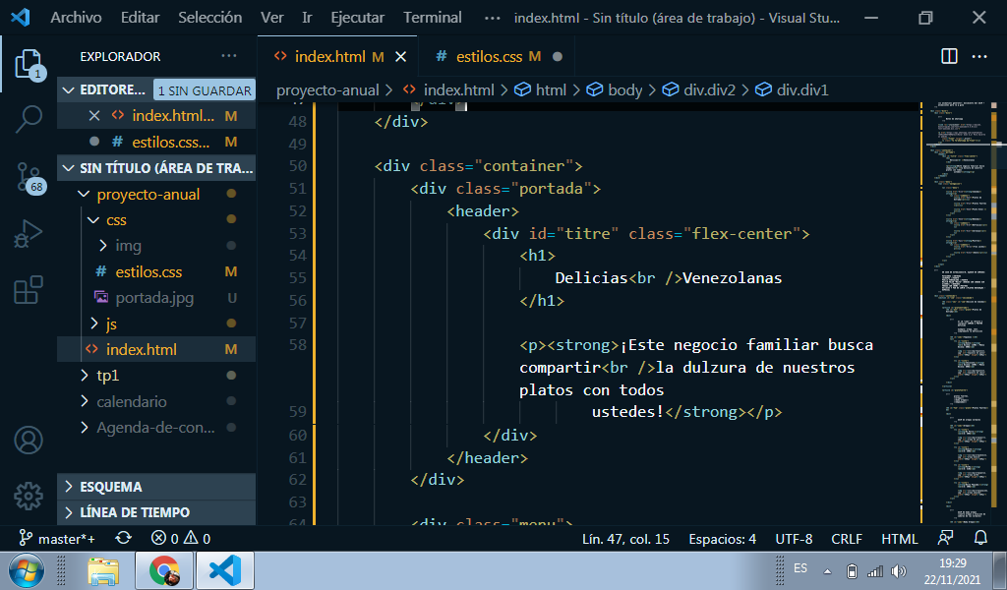

CSS

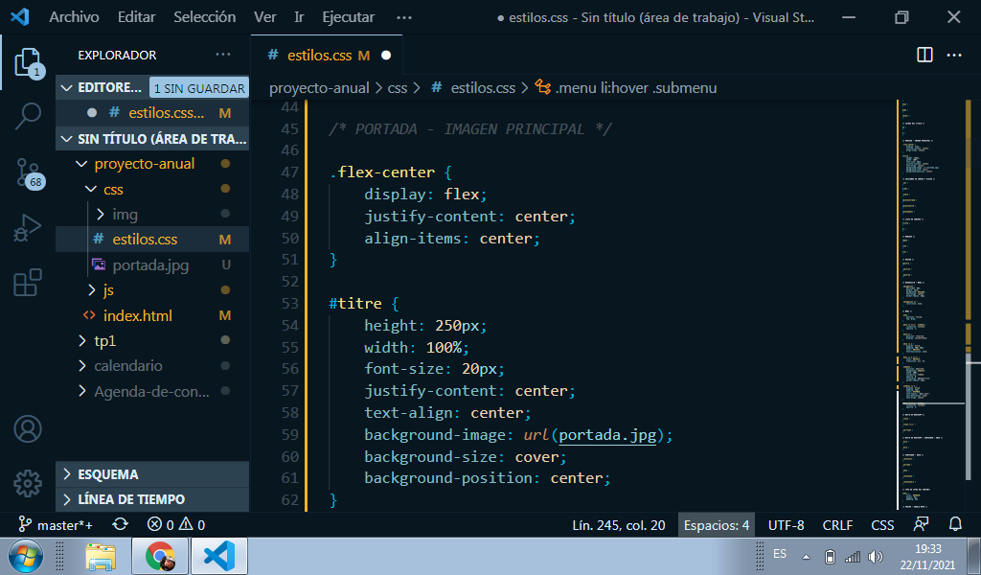

**ÍCONO DE WHATSAPP**

Con respecto a la creación del botón de WhatsApp, tuvimos que realizar el estilo, posicionar con los ‘divs’, básicamente enlazar el WhatsApp a la página… con los siguientes códigos.

HTML

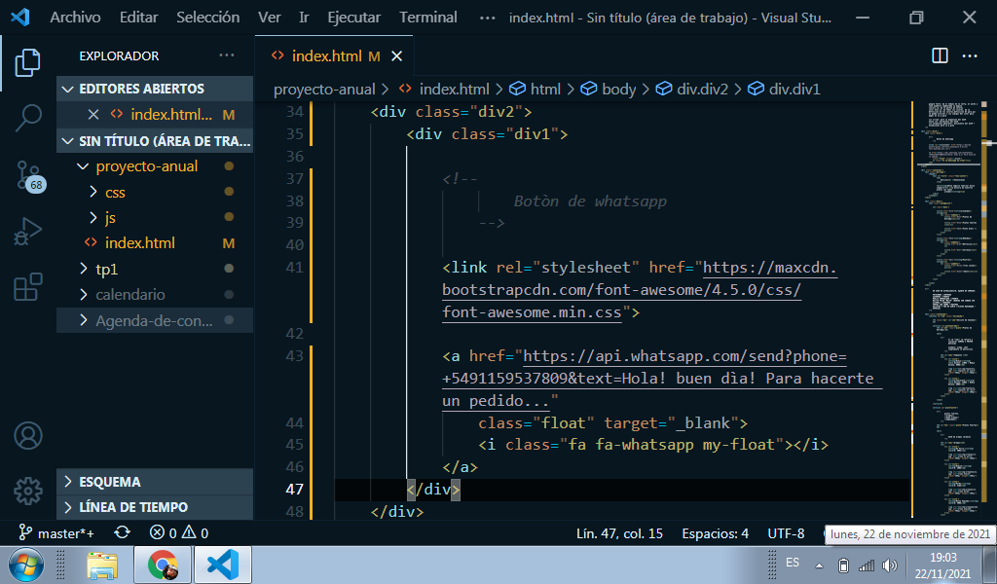

CSS

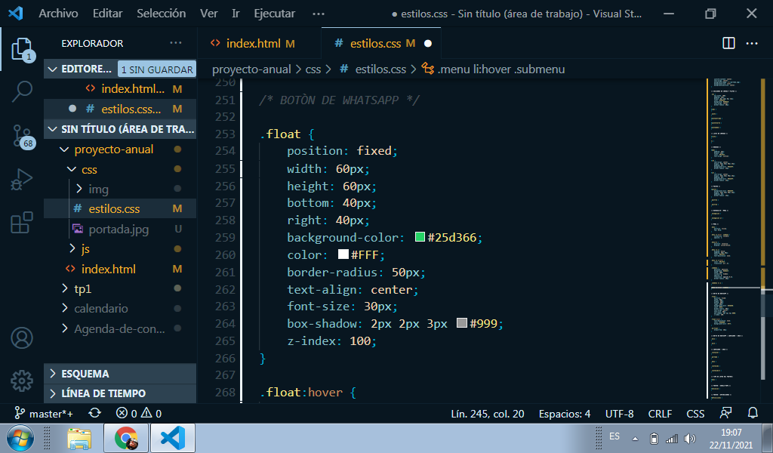

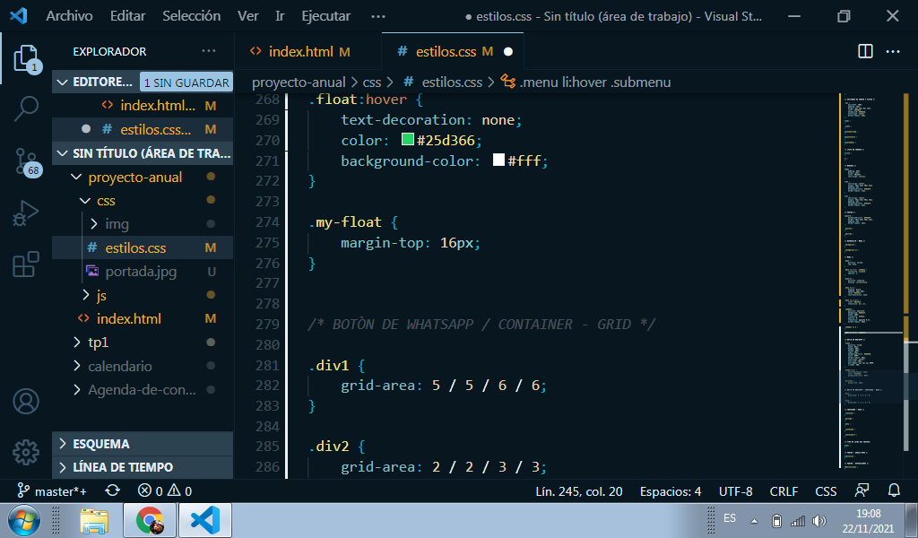

**MENÚ PEGAJOSO/STICKY**

Al momento de hacer el menú Sticky colocamos listas en el HTML y luego tuvimos que ir hacia el apartado de CSS/ESTILOS para crear el siguiente código…

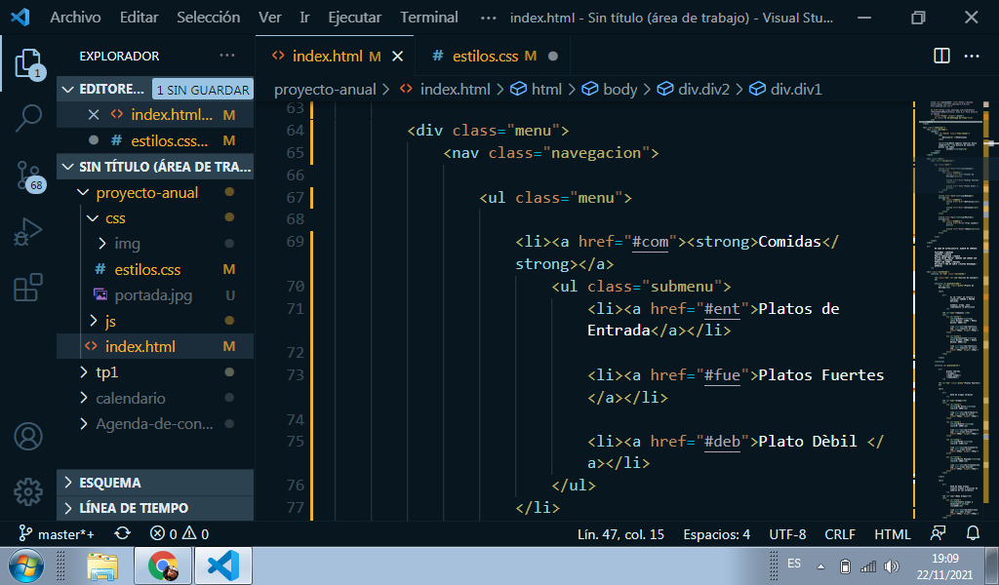

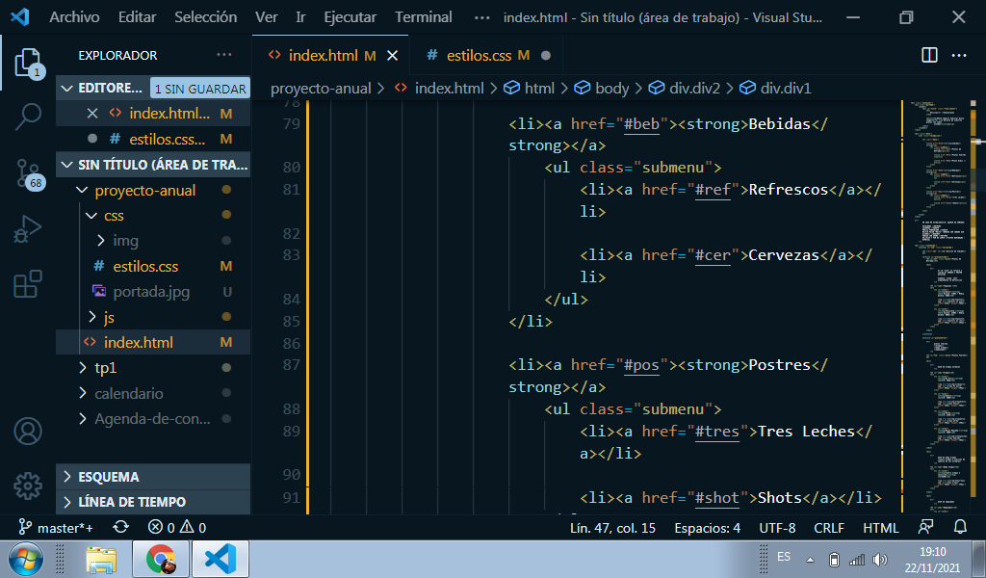

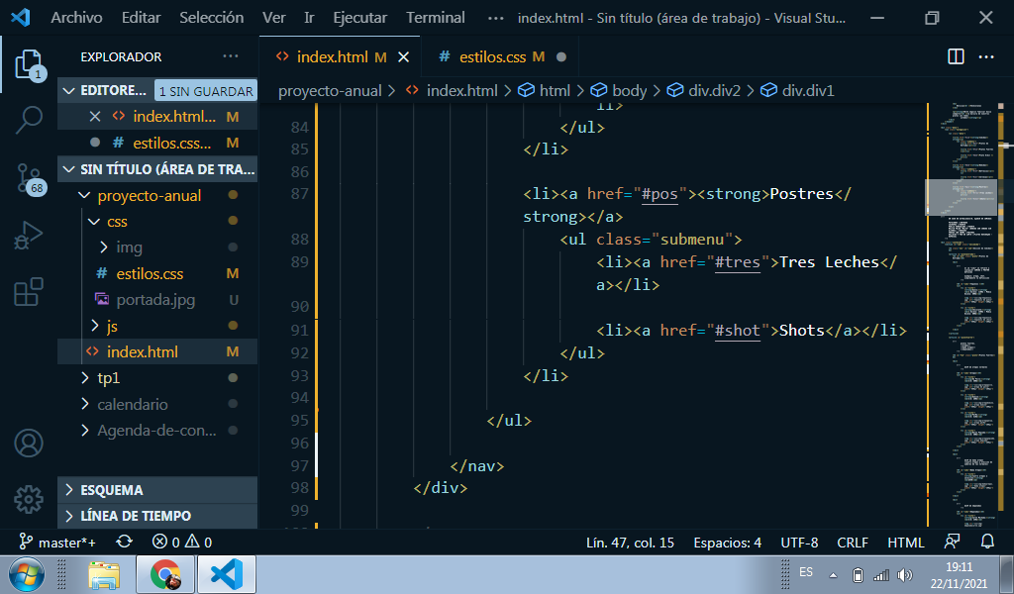

Que consta de posición, colores en el background y en la letra, una transición de unos segundos para que no salga la información del menú al instante, un hover para que cambie el color al pasar el cursor. También un efecto scroll para que… al dirigirse a una sección de la página ir despacio e ir viendo el contenido de la página, junto al sticky.

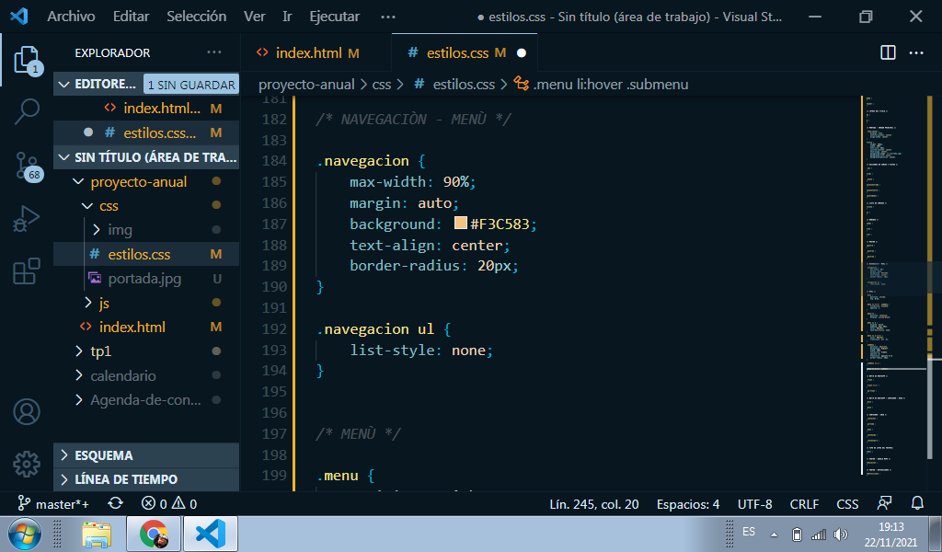

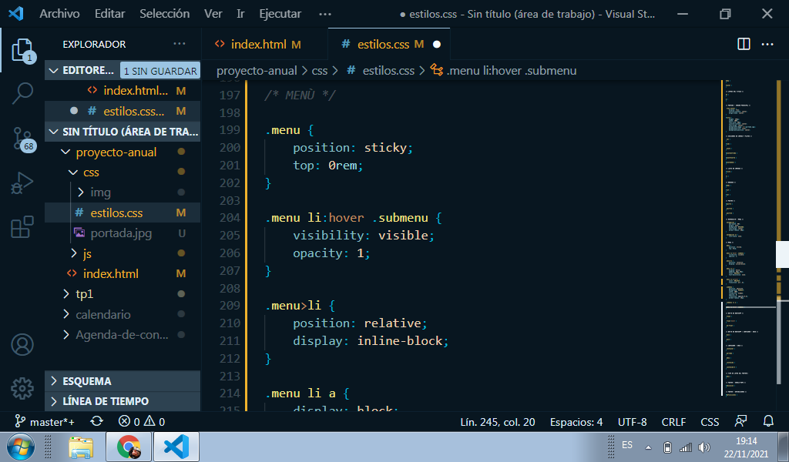

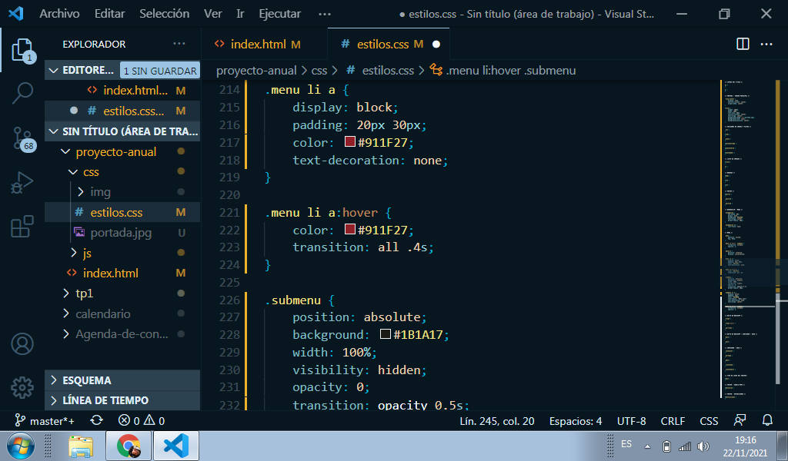

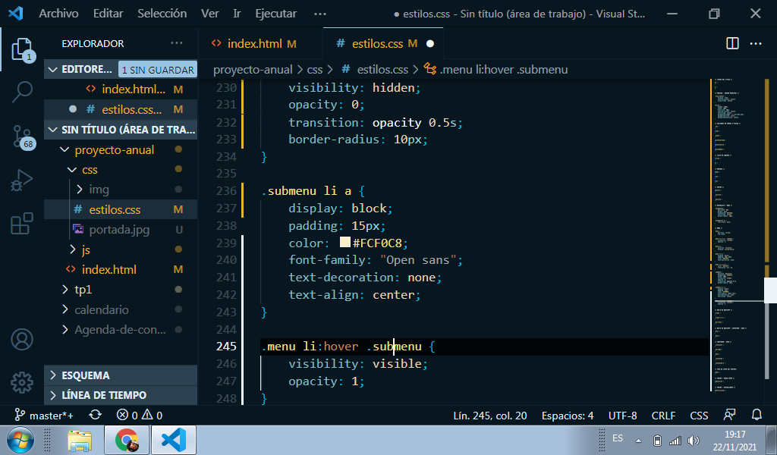

**FOOTER**

Como nuestro proyecto consiste en una página de comida venezolana, nos pareció buena idea colocar la ubicación del local y una pequeña definición de algunas comidas para que los clientes que vayan a comprar puedan ver de qué y cómo están hechas dichos platos

HTML

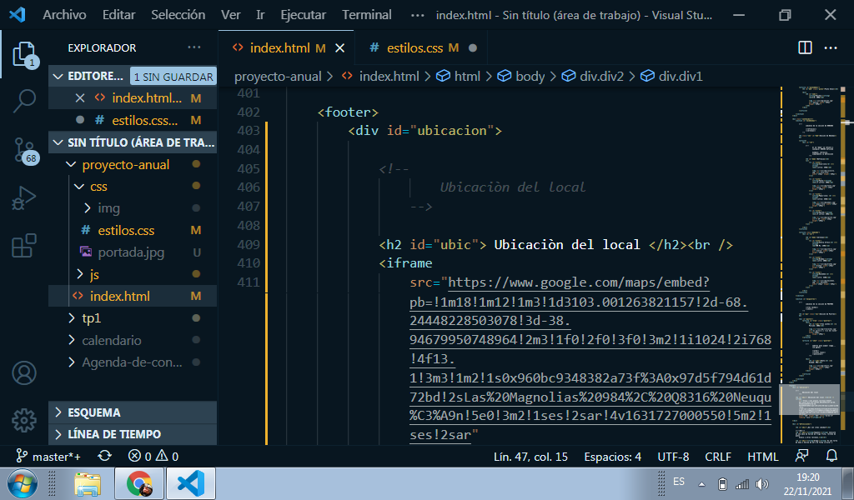

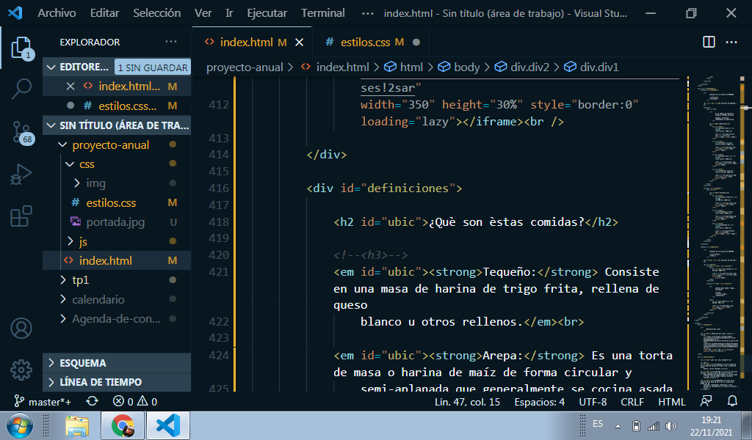

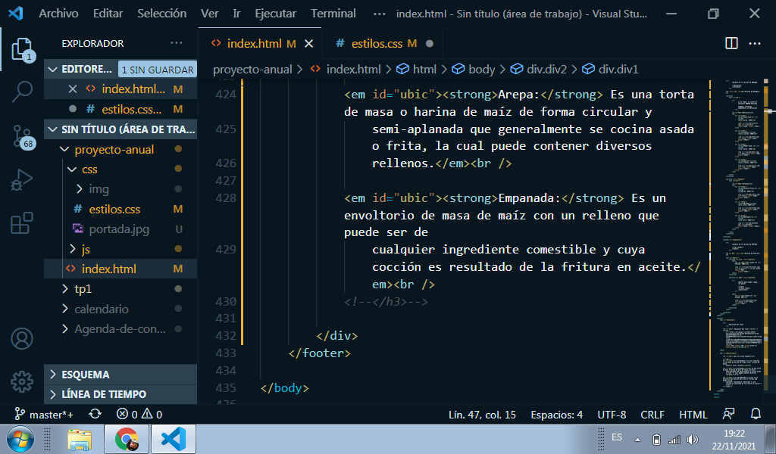

CSS

